XVIII открытая региональная научно-практическая

конференция школьников «Эврика»

Секция Биология

«Изучение влияния растительности лесных биогеоценозов Бердского лесхоза на физико-химические свойства почвы и активность Азотобактер».

Автор: Шорина Виктория

МБОУ СОШ N 13, 11 класс,

г. Бердск

Научный руководитель:

Копейкина Светлана Александровна,

учитель биологии

высшей квалификационной категории

Новосибирск - 2024

Содержание

Введение……………………………………………………………..2

1. Литературный обзор………………………………………………...3

1.1. Особенности экологии азотобактер…………………………...3

1.2.Влияние растительности на физико-химические свойства почвы…................................................................................................4

1.3. Географическая характеристика г.Бердска. ………………. ...8

1.4. Описание почвенно-экологических условий………………….8

1.5. Выбор места отбора почвенных образцов…………………….9

1. Экспериментальная часть ………………………………………….10
   1. Материалы и методы………………………………………….10
   2. Результаты исследования физико-химических свойств исследованных участков………………………………………..10
   3. Оценка активности Azotobacter на исследуемых участках…13

Вводы………………………………..………………………………16

Заключение………………………………………………………….17

Список литературы…………………………………………………18

Приложения 1-3……………………………………………………19-22

**Введение.**

После фотосинтеза вторым по важности биологическим процессом на Земле является биологическая фиксация азота, которая заключается в восстановлении атмосферного азота (N2) до аммиака. Азот биогенный элемент, который необходим всем живым организмам для синтеза белков. Многие организмы не могут извлекать азот из атмосферы и встраивать его в свой метаболизм. Человек и животные способны усваивать азот в виде протеинов животного и растительного происхождения, а растения же – в виде нитратов ионов аммония. Azotobacter – свободноживущие аэробные несимбиотические бактерии, доминирующие в почвах, способны связывать азот атмосферы и выделять связанный азот в виде ионов аммония в почву. Azotobacter находится в самом начале процесса, на котором стоит вся жизнь на планете и играет важную роль в круговороте азота в природе.

Azotobacter обеспечивает хорошую защиту растений, активно заселяя корни культурных растений. Способствует увеличению массы корней, оказывает благоприятное воздействие на рост и развитие сельскохозяйственных растений, увеличивая их биомассу и урожайность в целом за счет биосинтеза биологически активных веществ, производства патогенных ингибиторов, изменения поглощения питательных веществ и, в конечном итоге, усиления биологической фиксации азота.

Альгинаты, полученные из Azotobacter используются в косметической промышленности, для производства лекарственных препаратов, синтеза биоразлагаемого пластика, для очистки среды от загрязнений. Ферменты, продуцируемые азотобактером используются для производства удобрений и получения метана.

Многие исследования по почвоведению выявляют влияние растительности в определенных типах биогеоценозов на физико-химические (биологические) свойства почвы. Вопросы влияния леса на почвы остается предметом научных дискуссий, а результаты этих исследований имеют прикладное значение.

На территории г.Бердска находится Бердский Лесхоз, который занимается лесовосстановлением. В границах города мы обнаружили несколько участков лесных посадок с разными видами-эдификаторами: сосной, березой, елью и лиственницей.

Выдвинули **гипотезу**: растительность в разных биогеоценозах влияет на физико-химические свойства почвы и активность Azotobacter.

**Цель**: изучить влияние растительности в разных типах биогеоценозов Бердского лесхоза на физико-химические свойства почвы и активность Azotobacter.

**Задачи:**

1. Изучить геоботаническую характеристику исследуемых биогеоценозов.
2. Овладеть методиками сбора, физико-химического исследования почвенных образцов, выращивания, окрашивания, микроскопирования и определения видов рода Azotobacter.
3. Выявить влияние видов-эдификаторов выбранных биогеоценозов на физико-химические свойства почвы.
4. Проанализировать активность Azotobacter в почвенных пробах исследуемых участков.

**Объект исследования:** почва, бактерии родаAzotobacter.

**Методы исследования**: отбор почвенных образцов, физико-химический анализ, микробиологическое исследование, микроскопия.

1. **Литературный обзор.**
   1. **Особенности экологии Azotobacter.**

Открытие Бейерником в 1901 году азотофиксирующих бактерий рода Azotobacter привело к многочисленным исследованиям, посвященным их распространению в почвах. Азотобактерии широко распространены на поверхности Земли. На развитие азотобактерий в почве и их азотофиксацию оказывает большое влияние минеральный состав почвы (наличие фосфора, кальция и калия), а также физико-химические параметры почвы (органическое вещество, Рh, температура, глубина почвы, влажность и засоленность почвы). Azotobacter чувствителен в кислотности почвы и не встречается в средах с рH ниже 6,0. Оптимальный рH 7-7,5 благоприятен для роста и развития популяции Azotobacter. В оподзоленных почвах азотобактер встречается реже, чем в черноземах. В хорошо окультуренных огородных почвах азотобактер обычно находится в значительных количествах и может считаться индикатором окультуренности почвы.

* 1. **Влияние растительности на физико-химические свойства почвы.**

Важными факторами почвообразования являются климат, ландшафт, подземные воды, материнская порода, время, а также произрастающие растения. Плодородие почвы — это способность почвы удовлетворять потребность растений в элементах питания, воде, воздухе и тепле. Плодородная почва должна иметь пористую структуру, быть проницаемой, что зависит от наличия в ней органических веществ. Важным фактором, определяющим плодородие почвы, является наличие в ней химических элементов — азота, фосфора, калия, магния, микроэлементов (1).

Многие исследования по почвоведению выявляют влияние растительности в определенных типах биогеоценозов на физико-химические (биологические) свойства почвы. Правильнее говорить о взаимном влиянии почвы на растения, а растений на почву.

Влияние леса на почву многообразное и глубокое. По формам его можно подразделить на 4 группы. **Биофизическое** влияние – регулирование температурного режима почвы, влияние на промерзание почвы, особенно большая роль в этом принадлежит лесной подстилке. **Механическое** влияние – поддержание почвы в рыхлом состоянии за счет раскачивания деревьев, разрушение материнской породы корневыми системами, давление на почву. **Химическое** влияние – выделение в почву корневыми системами органических соединений, обогащение почвы элементами питания (в основном за счет разложения подстилки), влияние на химический состав жидких осадков, формирование уровня кислотности. **Биотическое** влияние происходит за счет воздействия животных, микрофлоры и микрофауны (путем минерализации органического вещества, рыхления почвы, обогащения ее отмершей биомассой, фиксацией азота из атмосферы) (4).

Влияние леса на почву глубокое и многогранное. За счет роста корней деревья разрушают материнскую породу, увеличивая мощность почв. Также за счет механического воздействия корневых систем деревьев и других ярусов происходит разрушение крупных частиц почвы. Путем постоянного раскачивания деревьев почва пребывает в рыхлом состоянии. С другой стороны, корни растений служат крепежным материалом, препятствуя овражному механизму эрозии почвы. B почву за счет дыхания корневых систем всех растений, из которых оно наиболее мощное у деревьев, выделяется СО2, что ведет к подкислению среды. Выделяются и другие вещества и соединения, которые участвуют в почвообразовательном процессе, как способствуя разрушению крупных частиц почвы, так и обогащая ее питательными элементами и влияя на почвенные процессы. Отмирaющие корни растительности способствуют накоплению органического вещества в почве, a мощные корни деревьев, отмирая, оставляют каналы, которые обеспечивают улучшение аэрации почвы и инфильтрацию воды в нижние ее горизонты (4).

Поскольку почва насыщена живыми организмами, они в своей жизнедеятeльности рыхлят, измельчают ее, при отмирании увеличивают в ней количество органического вещества. Подстилка проявляет себя как непосредственно за счет биофизического воздействия, регулируя температуру почвы и влияя на режим влажности, что ведет к изменению в питательном, солевом, воздушном и других режимах, так и путем обогащения почвы органическим веществом, что обусловливает гумусообразование. Очень важна скорость разложения лесной подстилки: чем она быстрее, тем активнее протекает почвообразовательный процесс.

Растения оказывают огромное влияние на количество влаги, солей, минеральных элементов в почве, влияют на температуру и затененность, и на многие другие факторы. В большинстве своем растительные организмы забирают из почвы минеральные элементы и снабжают органическими (4).

Растения могут выводить из почвы значительное количество лишних солей, а также менять кислотно-щелочной показатель грунта. Под влиянием лесных насаждений сдвигается показатель кислотности осадков. Подкисляющую роль на почву оказывают ель, пихта, сосна, кедр. Береза, липа и осина – подщелачивающее действие (10).

Растения являются прекрасными удобрениями и основой для плодородных слоев почвы, а также пищей для множества живых организмов, в том числе бактерий и грибов. Благодаря корневой системе растительных организмов почва приобретает определенную структуру: зернистую, комковатую, ореховатую или иную. Главное отрицательное воздействие на почву – обеднение грунта вследствие истощения биогумуса. Это происходит при несоблюдении агротехнических правил и нарушении норм севооборота, то есть при вмешательстве человека. В нашем исследовании исходим из того, что на лесопосадки человек не оказывает влияния.

Даже незначительное по продолжительности влияние лесной растительности на почву приводит к изменению ряда ее свойств (8). А.О. Сорокина указывает, что в почвенном профиле молодых сосняков по сравнению с более спелыми активнее идут процессы микробиологической минерализации и выше активность почвенного дыхания. Почвенное дыхание – суммарное выделение углекислого газа с поверхности почвы (эмиссия), показывает микробиологическую активность почвы, скорость минерализации почвенного органического вещества. Большой вклад в почвенное дыхание вносят поземные органы растений, мелкие почвенные организмы и микроорганизмы. Также О.Н. Сорокина отмечает, что почвенное дыхание выше в сосняке, чем на залежи. Это обусловлено тем, что верхние горизонты почв под лесом лучше обеспечены энергетическим материалом, доступным для микроорганизмов, в них сосредоточена основная масса корней травянистых растений.

Лесная подстилка формируется за счет лесного опада, a количество опада зависит от многих факторов. В ельниках количество опада по отношению к соснякам в отдельных регионах превышает. Лиственные насаждения опада дают больше, чем хвойные. Наибольшее количество опада приходится на возраст древостоев 40-60 лет, т.e. на период их максимального роста. Увеличение опада вызывает улучшение почвенно-гидрологичесгих условий местообитания лесных насаждений. Лиственные насаждения элементов питания в опаде содержат больше, чем xвойные. Примесь лиственных пород к хвойным ведет к увеличению элементов в опаде (9).

Наибольшее содержание гумуса наблюдается в гумусовом и подзолистом горизонтах березняка и листвяга, наименьшее — в ельнике, так как опад березы и лиственницы с хорошо развитым напочвенным покровом и подлеском быстрее разлагается, чем опад ели. При этом в разложении опада березы и лиственницы активно участвуют микроорганизмы и черви, а в разложении опада ели — грибная микрофлора. В ельнике с примесью сосны содержание гумуса выше, чем в чистом. Хорошо развитый подлесок увеличивает содержание гумуса в хвойных лесах. Различают почвоулучшающие и почво-ухудшающие древесные породы. Породы, лесной опад которых образует слабокислый или нейтральный гумус, называют почвоулучшающими. Некоторые породы – береза, ильмовые, липа, граб, бук, ольха, лещина, рябина, лиственница, иногда пихта – преимущественно формируют быстроразлагающуюся подстилку мулль и мягкий гумус. Часть пород – береза, лиственница, дуб, белая акация – непосредственно улучшают структуру почвы. Классической породой в таежных условиях почвоухудшающей является ель, реже сосна, иногда осина и пихта. K сосне и ели полезна примесь березы, лиственницы, липы. Метаболическая активность и развитие корневой системы у березы выше, чем у сосны, ели, кедра и угнетает их. Опад лиственницы и березы полезен лесу, опад ели оказывает негативное влияние (2).

Опад из листьев березы и хвои хвойных пород образует рыхлую подстилку. Даже смешение между собой хвойных пород ведет к формированию рыхлых подстилок. Это происходит из-за того, что хвоя различна по размерам, конфигурации и при опаде не укладывается плотным слоем. Лиственные породы в основном формируют рыхлые, мягкие подстилки. Породы, способствующие ускорению разложения лесной подстилки, – береза, липа, лиственница, рябина, иногда дуб, лещина, ольха. Замедляют процесс разложения подстилки ель, пихта, осина. (5).

**1.3. Географическая характеристика г.Бердска.**

Город Бердск расположен в Юго-Восточной части Новосибирской области на берегу Бердского залива (затопленная долина Берди, образовавшаяся при создании Новосибирского водохранилища). Бердск граничит с Советским районом города Новосибирска и Искитимским районом Новосибирской области (2). Площадь города 6 709 кв. км. Город вытянут с юга на север на 15 км, с запада на восток на 10 км. Бердск расположен на расстоянии 38 км к югу от крупнейшего промышленного, научного, культурного и административного центра Сибири - города Новосибирска.

**1.4.Описание почвенно-экологических условий.**

В г.Бердске находится 2 типа почв: лугово-черноземные и лугово-черноземные выщелоченные. Преобладающий рельеф ровный со средним уклоном менее 5о. Вечной мерзлоты нет (**Приложение 1**).

**Общая характеристика климата.**

Климат умеренно континентальный с продолжительной зимой и коротким жарким летом, поздними весенними и ранними осенними заморозками. Продолжительность холодного периода составляет 178 дней.

Средняя температура наружного воздуха наиболее холодного месяца составляет - 18.8о. Среднегодовое количество осадков колеблется от 320 до 450 мм, большая часть (46%) выпадает летом, что благоприятно отражается на произрастании растительности. Преобладающее направление ветров зимой, весной и осенью - юго-западное, летом - северо-восточное. Среднегодовая скорость ветра 2.6 м/с. Время появления снежного покрова с 1 по 10 ноября. Сход снежного покрова с 1 по 20 апреля.

Весна длится 2 месяца: апрель и май, весной много солнечных дней. Лето короткое, не очень жаркое, летом выпадает наибольшее количество осадков (3). Средняя максимальная температура наружного воздуха наиболее жаркого месяца года составляет 24,6o. Среднегодовая температура воздуха — +0,1 °C. Годовое количество осадков 380—410 мм.Данные на 2022 г: Среднее значение: днём +5; ночью -1. 58 дн.-осадки, 196 дн.-облачно, 111 дн.-ясно

**1.5. Выбор места отбора почвенных образцов.**

Для исследования было выбрано 5 участков, расположенных на 1 км2 на территории Бердского Лесхоза. Сосновый, еловый и лиственничный лес являются искусственными лесными насаждениями, березовый лес имеет естественное происхождение. 1-4 участки являются лесными биогеоценозами с видами-эдификаторами сосной, березой, елью и лиственницей соответственно. Однако на всех участках, кроме эдификаторов, имеются почвоулучшающие растения – это многочисленный подлесок (5-10 видов) и травостой (14-25 видов). Возраст сосны, ели и лиственницы в лесопосадках от 15 до 30 лет, березы – более 30 лет. В качестве контрольного участка был выбран луг, который находится рядом с лесопосадками (**Приложение 2**).

**Таблица 1.** Сравнительная характеристика исследованных биогеоценозов.

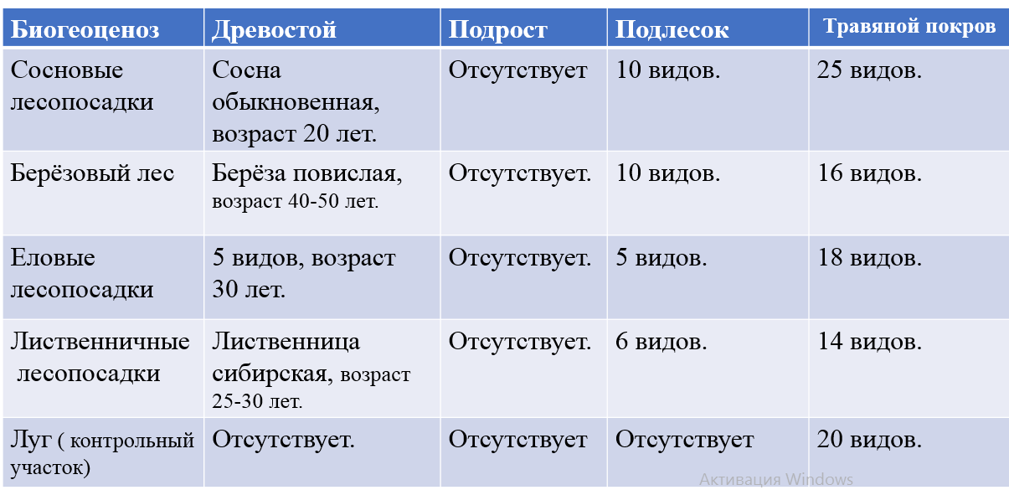

1. **Экспериментальная часть.**
   1. **Материалы и методы.**

Экспериментальная часть исследовательской работы выполнена по методическим рекомендациям к стартовому набору сбора и первичного исследования образцов почвы и к набору исследования азотофиксирующих бактерий в рамках проекта «Всероссийский атлас почвенных микроорганизмов» (6,7).

Выбрали 5 участков, на каждом делали 3 прикопки, из каждой прикопки брали пробы почвы с глубины 5 и 10 см. Почву сушили. Затем проводили исследования на физико-химические свойства и активность свободно живущих азотофиксирующих бактерий. Обрастания изучали после посева почвенных комочков из каждой пробы в двукратном повторе на среду Эшби, подсчитывая число колоний на 4,7,10 дни. Определение видов рода Azotobacter проводили по морфологии колоний бактерий, приведенных в методических рекомендациях (8).

Для оценки влияния растительности выбранных биогеоценозов на физико-химические свойства почвы были проведены исследования механического состава, кислотности, наличие карбонатов и количества органического вещества. По результатам экспериментов составлены таблицы и построены графики.

* 1. **Результаты исследования физико-химических свойств исследуемых участков.**

Исследование механического состава почвы показало, что сосняк, березовый лес и луг имеют глинистые и тяжелосуглинистые почвы, которые могут оказывать негативное влияние на аэрацию и почвенное дыхание. Еловые и лиственные лесопосадки растут на легко-, средне и тяжелосуглинистых почках и могут создавать лучшие условия для почвообменных процессов (**Приложение 3**).

**График 1.** Кислотность почвы в почвенных пробах (5 и 10 см) на

исследованных участках.

Анализ графика показывает, что все почвенные образцы имеют кислотность 6-7, то есть слабо-кислую или нейтральную среду. Ожидалось в сосняке и ельнике обнаружить кислую реакцию почвы, так как эдификаторами на этих участках являются хвойные растения. Однако сильно-кислая кислая среда не наблюдается. Объясняется это тем, что хвойные породы оказывают влияние за счет опада в подстилке только во взрослом возрасте и в основном без подлеска. В наших биоценозах растения молодые и растут вместе с многочисленным подлеском (5-10 видов).

Опыты показали, что все почвенные пробы не содержат карбонатов.

**График 2.** Количество органического вещества почвенных проб (5 и 10 см) на исследованных участках.

Во всех пробах обнаружено не большое количество органического вещества (600 – 1000 мгС/кг). В сосновом и березовом лесу органического вещества мало 600 мгС/кг. Объяснить можно тем, что в сосняке мало листового опада, а в березняке листового опада много, но интенсивно протекает процесс его разложения. Луг также содержит мало органического вещества (600 мгС/кг), так как древостоя и подлеска нет и подстилку образуют только травянистые растения (20 видов). В ельнике и листвянике подлесок представлен 5-6 видами, но развит хорошо. Растений много, они создают сплошной покров. Процессы разложения опада видимо замедлены, поэтому органического вещества содержится больше (1000 мгС/кг).

**График 3**. Почвенное дыхание в пробах (5 и 10 см) на исследованных участках.

По графику видно, что самое интенсивное почвенное дыхание в березняке (около 8 мг/100 г почвы). По данным изученной литературы такой результат можно объяснить тем, что в березовом лесу интенсивнее идут процессы разложения лесной подстилки. Значит больше почвенных микроорганизм, которые в процессе жизнедеятельности выделяют СО2. Данные соответствуют большому проценту обрастания в микробиологических посевах Azotobacter (94%) на глубине 5 см.

Средний уровень почвенного дыхания наблюдается в сосняке (4-5 мгС/кг), лиственных лесопосадках (4-5 мгС/кг) и на лугу (5-6 мгС/кг). На этих почвенных пробах видим средний, но достаточно высокий процент обрастания колониями Azotobacter. Наименьшая интенсивность дыхания в еловых лесопосадка (3,5-3,2 мгС/кг). Несмотря на то, что здесь много органического вещества (1000 мгС/кг), развит подлесок (5 видов) и травостой (18 видов), достаточная аэрация почвы за счет средне- и тяжелосуглинистых почв. Возможное объяснение, опад ели создает pH 6 и оказывает негативное влияние на микробиоту. Микроорганизмов в такой почве не много.

Таким образом, можно сказать, что видовой состав растений оказывает влияние на физико-химические свойства почвы.

* 1. **Оценка активности Azotobacter на исследуемых участках.**

Оценку активности свободноживущих азотофиксирующих бактерий мы проводили по таким показателям как, процент обрастания и видовой состав Azotobacter по трем видам A.croococcum, A.vinelandii, A.agilis.

**График 4.** Общий процент обрастаний рода Azotobacter на 4,7, и 10 день на исследованных участках на глубине 5 см.

На 4 день видна небольшая активность Azotobacter. Наблюдается обрастание только 39% в листвяннике и около 50% в березняке и ельнике. 69-75% в сосняке и на лугу. Большой % обрастаний азотофиксирующими бактериями на 7-10 день наблюдается в березовом лесу (94%). Данные коррелируют с высоким почвенным дыханием, достаточной аэрацией почвы. Низкое содержание органических веществ (особенно азота) не оказывает угнетающего влияния на бактерии, так как они создают органические вещества фиксируя азот из воздуха. Довольно высокий процент обрастания (85-84%) показали опыты на пробах в сосновом, еловом лесу и на лугу. Самый низкий процент обрастания (72%) наблюдается в листвянике, не смотря на то, что все факторы благоприятны: легкосуглинистые почвы, много питательных веществ, нейтральная кислотность среды (листовой опад не создает кислую среду), средняя интенсивность дыхания,. Возможно и другими почвенными микроорганизмами возникает конкуренция не в пользу Azotobacter.

**График 5.** Общий процент обрастаний рода Azotobacter на 4,7, и 10 день на исследованных участках на глубине 10 см.

Анализ данных по обрастанию колониями азотофиксирующих бактерий на глубине 10 см показал следующие тенденции. В березовом лесу процент обрастания в 2 раза ниже, чем в верхней пробе. На остальных участках процент обрастания достигает 83-100%.

В березовом лесу на фоне общего большого процента обрастания наблюдается самое большое количество A.croococcum (64%). Следующие по численности сосняк (45%) и ельник (48%). В листвянике и на лугу этот вид представлен только 34-35%.

Анализ колоний A.vinelandii показал, что его процентное обрастание примерно такое же как A.croococcum. Наибольшее количество A.vinelandii в ельнике, сосняке и на лугу (44-39%), 34% в лиственных посадках и всего 12% в березовом лесу.

**График 5.** Общий процент обрастаний видами рода Azotobacter: A.croococcum, A.vinelandii, A.agilis. на 10 день на глубине 5 см.

A.agilis представлен малым количеством колоний во всех пробах. В березняке (12%) и ельнике (7%). Очень низкий процент в пробах сосняка, лиственницы и луга (1-3%).

**График 5.** Общий процент обрастаний видами рода Azotobacter: A.croococcum, A.vinelandii, A.agilis. на 10 день на глубине 5 и 10 см.

В березовом лесу на фоне общего большого процента обрастания на глубине 5 см наблюдается самое большое количество A.croococcum (64%). Следующие по численности сосняк (45%) и ельник (48%). В листвянике и на лугу этот вид представлен только 34-35%.

Анализ колоний A.vinelandii показал, что его процентное обрастание примерно такое же как A.croococcum. Наибольшее количество A.vinelandii в ельнике, сосняке и на лугу (44-39%), 34% в лиственных посадках и всего 12% в березовом лесу.

A.agilis представлен малым количеством колоний во всех пробах. В березняке (12%) и ельнике (7%). Очень низкий процент в пробах сосняка, лиственницы и луга (1-3%).

Несмотря на то, что в целом азотофиксирующие бактерии встречаются во всех пробах на глубине 5 и 10 см на всех исследованных участках, рост их колоний замедленный. Через 18 дней мы не наблюдали полного зарастания среды колониями. Очень мало колоний имеют размер 7-8 мм в диаметре. Большинство колоний диаметром 3-4 мм. Смыкания колоний нет ни в одной чашке Петри.

Таким образом, для 5 участков района Бердского Лесхоза был проведен отбор почвенных проб в 3-х повторностях на глубине 5 и 10 см, проведено физико-химическое исследование почвенных проб, геоботаническое описание исследованных участков и микробиологическое исследование почвы на наличие Azotobacter.

**Выводы:**

1. Геоботаническая характеристика показала, что все исследованные участки являются молодыми естественными (березовый лес) или искусственными лесонасаждениями (сосновые, еловые и лиственничные лесопосадки) и имеют основную породу-эдификатор и хорошо развитый подлесок из нескольких видов молодых деревьев и кустарников.
2. Контрольный участок – луг отличается растительностью от других участков, отсутствует древостой и подлесок, отличается видовой состав травяного покрова.
3. Освоенные методики отбора почвенных образцов, физико-химического исследования почвенных образцов, выращивания, окрашивания, микроскопирования и определения видов рода Azotobacter позволили провести эксперименты и оценить влияние растений на почву.
4. Береза оказывает влияние на механический состав почвы, создает благоприятные условия для почвенного дыхания. Сосна подкисляет почву. Ель также подкисляет почву, изменяет механический состав на более легкий, увеличивает количество органики, создает неблагоприятные условия для почвенного дыхания. Лиственница изменяет механический состав почвы, увеличивает количество органического вещества.
5. Во всех исследованных почвенных пробах на глубине 5 и 10 см обнаружены 3 вида рода Azotobacter. Чаще всего встречается A.croococcum, немного реже A.vinelandii и очень редко A.agilis.
6. Активность Azotobacter небольшая, так как рост их колоний замедленный. Не наблюдалось полного зарастания среды колониями. Очень мало колоний имеют размер в диаметре 7-8 мм. Большинство колоний диаметром 3-4 мм. Смыкания колоний нет ни в одной чашке Петри даже на 20 день.

Наша гипотеза подтвердилась. Однако для выявления более точных закономерностей, требуются дополнительные исследования.

**Заключение**.

В ходе работы было выявлено влияние видов-эдификаторов: сосны, березы, ели, лиственницы на кислотность почвы, наличие карбонатов, содержание в ней органического вещества и почвенное дыхание. Во всех пробах на всех участках выявлены Азотофиксирующие бактерии. Молодые посадки ели, сосны и лиственницы не значительно изменяют физико-химические свойства почвы. Создают благоприятные условия для развития азотофиксирующих бактерий, но снижают их активность.

Исследование азотобактер будет продолжено. Планируем изучить влияние бактерий на семена и их дальнейшее развитие.

**Источники информации.**

1. Безбородова К.М. Терморезистентность различных штаммов Azotobacter.Выпускная квалификационная работа, ПГУ, 2021 г.
2. Географическое положение города бердска - ТОПоГИС (topogis.ru)
3. Как влияют растения на почву, сайт ecology-of.ru
4. Луганский Н.А., Залесов С.В. Лесоведение. Учебное пособие. Екатеринбург, 2010 г.
5. Махныкина А.В. Почвенное питание. СФУ, Красноярск, 2016 <https://prezi.com/wknu_abnu5dp/presentation/>
6. Методические рекомендации к стартовому набору: сбор и первичное исследование образцов почвы.
7. Методические рекомендации к набору для исследования азотофиксирущих бактерий.
8. Плодородие лесных почв и пути его повышения. Сайт деревообработка. <http://www.woodtechnology.ru/drevesinovedenie/lesovedenie/vliyanie-drevesnyx-porod-i-sostava-nasazhdenij-na-pochvu.html>
9. Сорокина О.А., Сорокин Н.Д.. Влияние сосновых культур на биологические свойства старопахотных почв. Ж: «Лесоведение»,2006 г.
10. Тимофеев С.Ф. Курс лекций по почвоведению. Гомель, 2012 г.

**Приложение 1.** Карта почв г.Бердска.

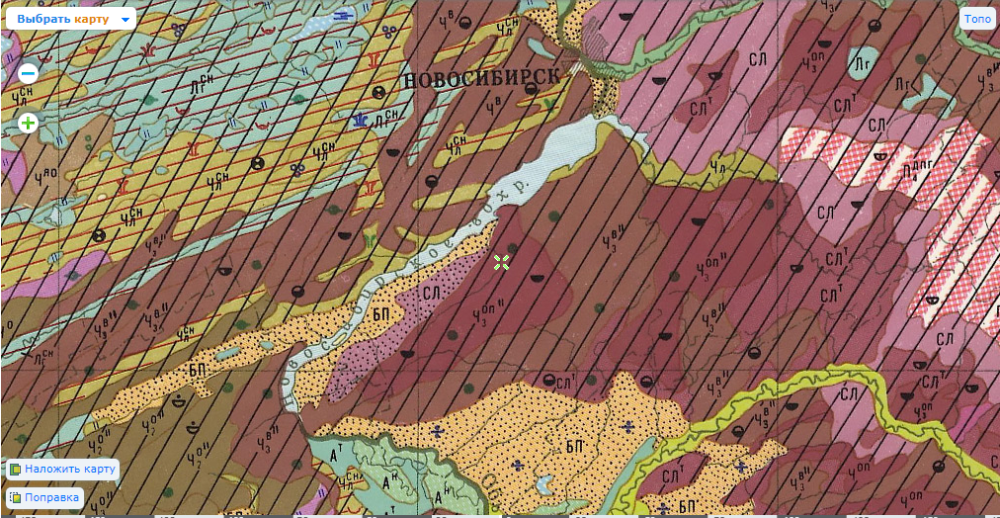 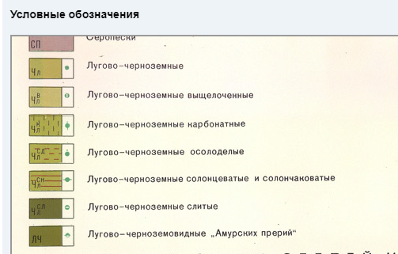

**Приложение 2.** Видовой состав исследованных биогеоценозов.

**Пробная площадка 1.** **Сосновые** лесопосадки. **Древостой**: Сосна обыкновенная, возраст 20 лет. **Подрост**: отсутствует. **Подлесок**: Клен татарский, Береза повислая, Клен ясенелистный, Липа сердцелистная, Рябина обыкновенная, Яблоня дикая, Жимолость татарская, Сирень обыкновенная, Вишня, Барбарис обыкновенный. Всего **10** видов. **Травяной покров**: Пырей ползучий, Полынь горькая, Лебеда раскидистая, Земляника лесная, Льнянка обыкновенная, Клевер люпиновый, Тысячелистник обыкновенный, Тмин обыкновенный, Лапчатка гусиная, Чернокорень лекарственный, Молочай прутьевидный, Подмаренник северный, Подорожник средний, Фиалка лесная, Чистотел большой, Одуванчик обыкновенный, Полынь обыкновенная, Герань лесная, Вероника дубравная, Ландыш майский, Крапива двудомная, Чина весенняя, Репешок волосистый, Вейник наземный, Ежа сборная. Всего **25** видов.

**Пробная площадка 2**. **Березовый** лес. **Древостой**: Береза повислая, возраст 40-50 лет. **Подрост**: отсутствует. **Подлесок:** Яблоня дичка, Рябина обыкновенная, Шиповник майский, Клен ясенелистный, Сосна обыкновенная, Клен татарский, Черемуха обыкновенная, Жимолость татарская, Ежевика лесная, Дуб черешчатый. Всего **10** видов. Травяной покров: Подмаренник северный, Клевер луговой, Герань лесная, Тмин обыкновенный, Фиалка лесная, Купена многоцветковая, Шлемник обыкновенный, Земляника лесная, Чина весенняя, Горошек лесной, Чернобыльник, Медуница мягкая, Репешок волосистый, Василистник обыкновенный, Осока дернистая, Костяника каменистая, Лилия саранка. Всего **16** видов.

**Пробная площадка 3**. **Еловые** лесопосадки. **Древостой**: Ель обыкновенная, Сосна обыкновенная, Липа сердцелистная, Береза бородавчатая, Черемуха Маака, возраст 30 лет. **Подрост**: отсутствует. **Подлесок**: Клен татарский, Рябина обыкновенная, Липа сердцелистная, Клен ясенелистный, Яблоня дикая. Всего **5** видов. **Травяной покров**: Тмин обыкновенный, Лапчатка гусиная, Герань лесная, Будра плющевидная, Ежа сборная, Подорожник средний, Помаренник северный, Клевер луговой, Клевер ползучий, Чернокорень лекарственный, Гравилат речной, Одуванчик лекарственный, Земляника лесная, Репейничек волосистый, Мятлик обыкновенный, Костяника каменистая, Вика весенняя, Лютик едкий. Всего **18** видов.

**Пробная площадка 4. Лиственничные** лесопосадки. **Древостой**: Лиственница сибирская, возраст 25-30 лет. **Подрост**: отсутствует. **Подлесок**: Клен ясенелистный, Черемуха обыкновенная, Рябина обыкновенная, Клен татарский, Яблоня дикая, Малина обыкновенная. Всего **6** видов. **Травяной покров**: Будра плющевидная, Чистотел большой, Мятлик обыкновенный, Пустырник сердечный, Хмель, Репейничек волосистый, Подорожник средний, Лопух, Крапива двудомная, Крапива коноплевая, Герань лесная, Гравилат речной, Одуванчик лекарственный, Тмин обыкновенный. Всего **14** видов.

**Пробная площадка 5. Луг (контроль)**. **Древостой**, п**одрост и подлесок**: отсутствует. **Травяной покров**: Тмин обыкновенный, Клевер ползучий, Клевер луговой, Клевер люпиновый, Молочай прутьевидный, Манжетка обыкновенная, Одуванчик лекарственный, Подорожник средний, Тимофеевка луговая, Тысячелистник обыкновенный, Лапчатка гусиная, Земляника лесная, Герань луговая, Подмаренник северный, Мятлик луговой, Льнянка обыкновенная, Кострец безостый, Цикорий обыкновенный, Купальница европейская, Ежа сборная. Всего **20** видов.

**Приложение 3.**

**Таблица 2.** Результаты физико-химических анализов почвенных проб на исследованных участках.

|  |  |  |  |  |  |  |
| --- | --- | --- | --- | --- | --- | --- |
| Исследован-ный участок | Глубина сбора пробы | Кис-лот- ность | Механический состав | Исследование карбонатов | Количество органи-ческого вещества мкг/кг почвы | Почв. дыхание  мг/100 г почвы |
| Сосновые лесопосадки | 5 см | 6 | Глинистые-тяжелосуглинистые | Отсутствуют | 600 | 4,63 |
| Сосновые лесопосадки | 10 см | 6 | Глинистые-тяжелосуглинистые | Отсутствуют | 600 | 5,33 |
| Березовый лес | 5 см | 7 | Среднесуглинистые-тяжелосуглинистые | Отсутствуют | 600 | 8,44 |
| Березовый лес | 10 см | 7 | Среднесуглинистые- тяжелосуглинистые | Отсутствуют | 600 | 8,21 |
| Еловые лесопосадки | 5 см | 6 | Среднесуглинистые-тяжелосуглинистые | Отсутствуют | 1000 | 3,52 |
| Еловые лесопосадки | 10 см | 6 | Среднесуглинистые-тяжелосуглинистые | Отсутствуют | 1000 | 3,22 |
| Лиственничные лесопосадки | 5 см | 7 | Легкосуглинистые, среднесуглинистые, тяжелосуглинистые | Отсутствуют | 1000 | 5,16 |
| Лиственничные лесопосадки | 10 см | 7 | Среднесуглинистые-тяжелосуглинистые | Отсутствуют | 1000 | 4,58 |
| Луг | 5 см | 7 | Глинистые, среднесуглинистые,  тяжелосуглинистые | Отсутствуют | 600 | 6,33 |
| Луг | 10 см | 7 | Глинистые-тяжелосуглинистые | Отсутствуют | 600 | 5,60 |